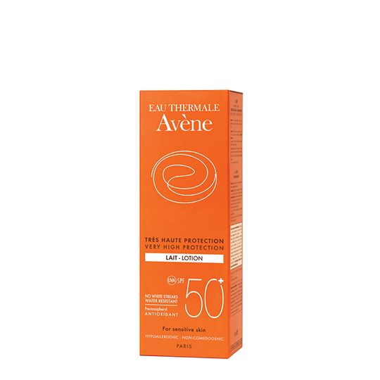

Avene Sun Protection Lotion for sensitive skin SPF50+ 100ml
Ավեն արևապաշտպան լոսիոն զգայուն մաշկի համար SPF50+ 100մլ

